# 配置文件

## @Configuration取代配置文件

*//配置类==配置文件*@Configuration *//告诉Spring这是一个配置类*



## @Bean取代xml配置

以前

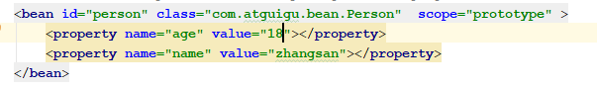

在@Configuration文件内

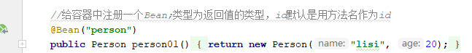

# 测试

## 准备

待注入的实体类



## Xml测试类ClassPathXmlApplicationContext

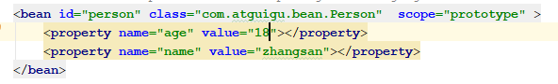

spring-annotation：com.atguigu.MainTest

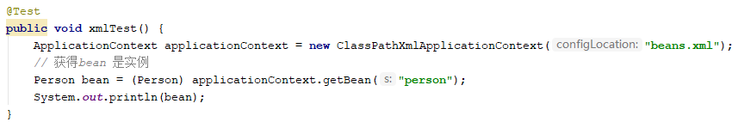

结果：



## 注解测试AnnotationConfigApplicationContext

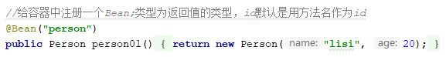

*//1.获得注解配置文件*  
*// 2.获得bean 是实例（通过类型获取）*  
*//2.获得bean 是实例（通过类型的名字获取）*

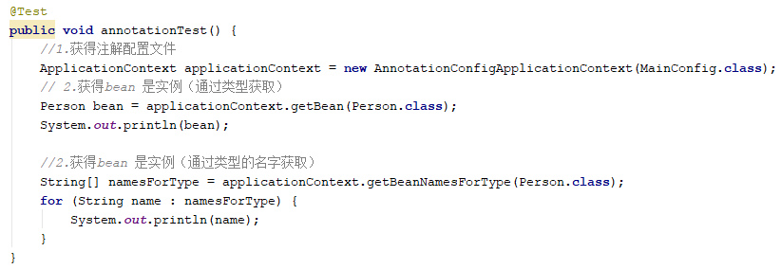

结果：

